Тема урока «Отдел Моховидные. Разнообразие мхов. Общая характеристика мхов как высших споровых растений. Размножение и развитие мхов. Печёночники и листостебельные мхи. Значение мхов в природе и народном хозяйстве. Охрана моховидных растений »6 класс
Тип урока: комбинированный
Цели урока:
Образовательные:
- показать черты усложнения в организации мхов по сравнению с водорослями.
- познакомить со средой обитания и распространения мхов.
- раскрыть их роль в природе и хозяйственное значение.
- познакомиться с видами мхов занесенных в Красную книгу
- познакомиться с многообразием мхов Краснодарского края.
Развивающие:
- продолжить формирование умений работать с различными источниками информации, анализировать полученную информации,
- научить учащихся постановки цели предстоящей работы и формулировать выводы о проделанной работе,
- Развивать мышление, монологическую и диалогическую речь,
- Оценивать свои знания и умения.
Воспитательные:
- Формировать чувство патриотизма,
- Формировать умения работать в парах и группах,
- Воспитывать ответственного отношения к учебному труду.
Оборудование: ЭОР (компьютер, проектор), презентация.
Средства обучения:
- Гербарии мхов (сфагнум, кукушкин лён, плеурозий, птилиум).
- Красная книга
Методы обучения: практический, объяснительно-иллюстративный, частично-поисковый, проблемный.
Структура урока:
- Организационный момент
- Этап проверки домашнего задания
- Этап постановка темы и цели урока
- Этап изучения нового материала
- Этап обобщения знаний
- Этап постановки проблемы
- Этап домашнего задания
- Этап рефлексии
Ход урока:
- Организационный момент, психологический настрой
- Этап проверки домашнего задания
- Фронтальный опрос по теме «Многообразие пресноводных и морских водорослей»
Выполнение теста по водорослям
Тест
1. К одноклеточным зеленым водорослям относится:
А. улотрикс
В. Спирогира
С. хламидомонада
2. К многоклеточным зеленым водорослям относится:
А. улотрикс
В. носток
С. хламидомонада
3. Водоросли относят к низшим растениям потому что у них нет:
А. корней
В. стеблей
С. всего перечисленного
4. Хроматофор в виде пояска у:
А. улотрикс
В. Спирогира
С. хламидомонада
5. Водоросль которая вызывает цветение воды в прудах:
А. улотрикс
В. Спирогира
С. хламидомонада
. К сине-зеленым водорослям относится:
А. хлорелла
В. хламидомонада
С. носток
7. Водоросли имеющие панцирь из кремнезема:
А. сине-зеленые
В. зеленые
С. диатомовые
8. Какой признак является видовым
А. форма хроматофора
В. наличие жгутиков
С. место обитание
9. Водоросль которую можно найти в обыкновенной луже:
А. носток
В. вольвокс
С. хлорелла
10. Колониальная одноклеточная водоросль:
А. носток
В. вольвокс
С. Хлорелла
Перекрестная проверка теста Ответ: САСАСССАСВ
3. Этап постановки темы и цели урока
- Фронтальный опрос
Чем отличаются высшие растения от низших растений?
Высшие растения отличаются от низших растений тем, что у высших растений есть сформированные органы (корень, стебель, лист, цветок).
Кто из высших растений является самым примитивным в своем строении?
Самым примитивным растением из высших растений являются мхи, потому что у них есть сформированные органы стебель и лист, но нет корня.
Так какая у нас сегодня тема урока?
Тема нашего сегодняшнего урока Отдел Моховидные. Разнообразие мхов. Общая характеристика мхов как высших споровых растений. Размножение и развитие мхов. Печёночники и листостебельные мхи. Значение мхов в природе и народном хозяйстве. Охрана моховидных растений. .Слайд №1
Какую цель мы сегодня будем преследовать?
Цель нашей работы дать общую характеристику мхов как высших споровых растений, изучение видового состава мхов .Слайд №2
4. Этап изучения нового материала
- Интерес к новому материалу вызываю несколько необычным для учащихся вступлением — чтением стихотворения В. Рождественского «Мох» (иногда это делает заранее подготовленный ученик).
Меж клюквы и морошки
Среди лесных болот
На кочке мох без ножки
Куда ни глянь — растет.
Он снизу — беловатый,
Повыше — зеленей.
Коль нужно будет ваты,
Нарви его скорей.
На кустиках поляны,
Подсушен в летний зной,
Он партизанам раны
Лечил в глуши лесной.
Прочитав стихотворение, я сообщаю ребятам, что в нем говорилось о торфяном мхе — сфагнуме, знакомлю с изображением этого растения Слайд №4,5. Рассказываю о том, что мох обладает многими интересными свойствами, в чем они сами смогут убедиться, если проведут небольшую практическую работу. Раздаю кусочки высохшего мха, предлагаю внимательно рассмотреть их, а потом положить в чашки с водой. После того как учащиеся заложили опыт, предлагаю им посмотреть на классную доску, на которой заранее было написано стихотворение. Перед школьниками вновь возникают уже знакомые строчки, но в каждом четверостишии они видят подчеркнутые словосочетания. Приступая к разбору содержания стихотворения, задаю вопрос: «Как вы считаете: выражения — «без ножки», «снизу беловатый», «лечил» и т. д. — это выдумка поэта, простой подбор слов для рифмы или эти строки имеют биологический смысл и научное объяснение?»
Как правило, учащиеся не могут ответить на этот вопрос: им не хватает знаний. Возникает проблемная ситуация, способствующая активизации мыслительной деятельности ребят. Для решения проблемы предлагаю послушать мой рассказ, попытаться найти в нем ответы для объяснения смысла подчеркнутых слов.
Рассказываю учащимся о строении сфагнума, обязательно подчеркиваю, что у мха нет корней («без ножки», как образно сказал об этом поэт), что нижние листья мертвые, и зеленый пигмент — хлорофилл — в них разрушен («снизу — беловатый»), чего нельзя сказать о верхних молодых листьях («повыше — зеленей»).
После объяснения этой части учебного материала предлагаю шестиклассникам рассмотреть положенный в воду мох и сделать выводы. Учащиеся на основании результатов проделанной работы отмечают, что сухой мох, опущенный в воду, быстро впитывает в себя большое количество влаги и значительно увеличивается в весе. В целях закрепления учебного материала, изученного на этой части урока, учитель заключает, что мох обладает высокой степенью гигроскопичности («коль нужно будет ваты, нарви его скорей»).
Общая характеристика мхов (рассказ с элементами беседы, необходимая информация записывается в виде краткого конспекта).
Подцарство: Высшие (споровые) растения.
Отдел: Моховидные (20 000-25 000 видов).
Представители: Мхи. Слайд №3.
- Рассказ учителя о количестве видов мхов произрастающих в Краснодарском крае.
- Фронтальная работа по гербарию мхов (сфагнум, кукушкин лён).
- Выполнение Лабораторной работа №14. «Изучение внешнего строения моховидных»
Выданные 2 первых гербария вам знакомы. Давайте назовем их и перечислим основные отличительные признаки каждого.
Сфагнум – прямостоячий, мягкий стебель с пучковидно расположенными ветвями и однослойными листьями. Относиться к белым мхам. Произрастает густыми плотными скоплениями, образуя ковры на болотах. Слайд №10.
Кукушкин лён – стебель густо покрыт темно зелеными листьями пластиночками. На поверхности гаметофита образуются спороносные колоски. Относится к зеленым мхам. Произрастает крупными подушкообразными дернинами. Слайд №11,7,8,9.
Озвучивание выводов проделанной работы.
- Индивидуальная работа по определению видов мхов.
«Зелёный мох – кукушкин лен», прошу обратить внимание на особенности строения мха, важнейшие жизненные свойства.
Для закрепления изученного материала детям даются вопросы.
1.На слайде «Зелёный мох кукушкин – лён» найти главные части мха.
2. Рассмотрите верхушки растений, найдите женские и мужские растения (спорофит, гаметофит).
3. Рассмотрите коробочку со спорами, вспомните ещё раз термин «спора» и каково значение спор в жизни растений? Слайд №11
4. Цикл развития зеленого мха записываем в виде краткого конспекта.
Слайд №12,13.
- Фронтальное составление таблицы
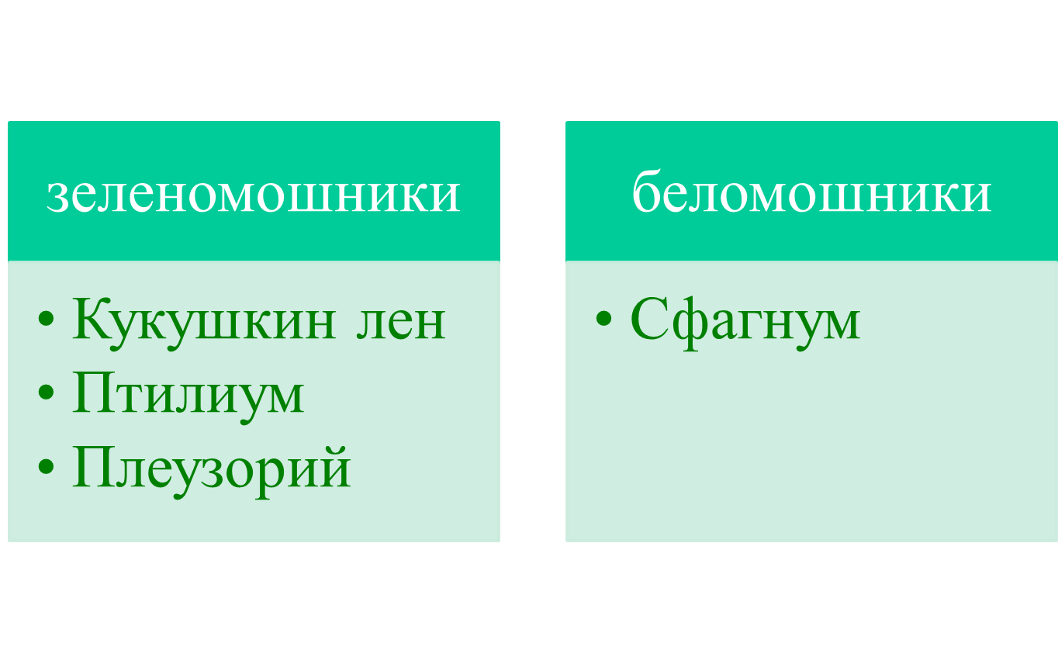
- Показ учащимся видов мхов Занесенных в Красную книгу.
- Групповая работа по заполнению таблицы положительное и отрицательное значение мхов для природы и жизни человека.
Слайд №14,15.
Положительное значение | Отрицательное значение
- Заселяют бедные почвы и предохраняют их от эрозии.  - Являются накопителями влаги и регуляторами водного баланса прилегающих территорий.  - Торф – топливо, удобрение и ценное сырье для промышленности (картон, бумага).  - Мхи (сфагнум) используются в строительстве | - Ухудшают продуктивность пахотных земель, вызывая их заболачивание.  - Вытесняют на лугах ценные кормовые травы.

5. Этап обобщения знаний
Индивидуальное прогнозирование оценки знаний
Спрогнозируйте, на какую отметку вы усвоили материал урока.
(прогнозируют отметку «3», «4», «5»)
Диалог вопрос – ответ
1. Сколько видов мхов занесено в Красную книгу? (56 видов)
2. Самые распространенные мхи в Краснодарском крае? (сфагнум, кукушкин лён).
3. Какое положительное значение имеют мхи?
Заселяют бедные почвы и предохраняют их от эрозии.
Являются накопителями влаги и регуляторами водного баланса прилегающих территорий.
Торф – топливо, удобрение и ценное сырье для промышленности (картон, бумага).
Мхи (сфагнум) используются в строительстве
4. Как называются леса, в которых произрастает кукушкин лен?Леса - зеленомошники
5. Почему мхи относятся к высшим растениям?У них есть сформированные органы стебель и лист, но нет корня.
Какие отметки вы поставили бы себе за изученный материал?(дети отвечают, аргументируя почему)
6. Этап обобщения знаний. Обсуждение проблемных вопросов урока .
Подведение итогов. (выставление оценок)
7. Этап домашнего задания
Записи в тетради.
§38(с.139-142),
отв. на в: с. 143.
Приготовить дополнительный материал по теме
«Мох – сфагнум» в виде презентации. Слайд №16
8. Этап рефлексии Слайд №17.
Ответы на вопросы:
Понравился ли вам урок?
Что вы узнали нового?
Чем на уроке вам было интересно заниматься?
Какие виды работ вы хотели бы проводить на последующих уроках?
СПИСОК ЛИТЕРАТУРЫ:
Энциклопедия растения М. «Дрофа», 2005
Красная книга РФ, М. «Промиздат»,1994
www/ briofita.ru

